Scroll - плагин, заменяющий стандартный скролл-бар на кастомный. Суть заключается в том, что есть 2 блока – родительский и дочерний. В дочернем находится всё пользовательская вёрстка.

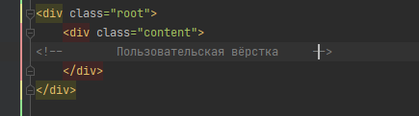

Родительскому блоку задан overflow: hidden. Сколл осуществляется путём отрицательного top значения у дочернего блока. Скролл бар и прогресс бар – position fixed.

Интерфейс. В файле Scroll.js интерфейсом является функция Scroll, которая получает на вход 2 параметра 1) node element и объект с настройками, создаёт экземпляр класса на основе полученных данных.

Объявление:

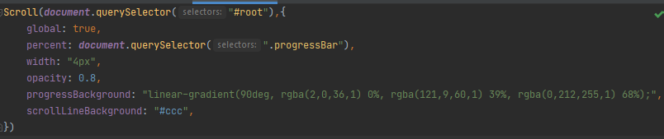

Percent – получает node element и при прокрутке вставляет в него процент – положение на странице

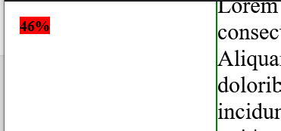

Global: true задаётся только 1 элементу, то есть на весь экран.